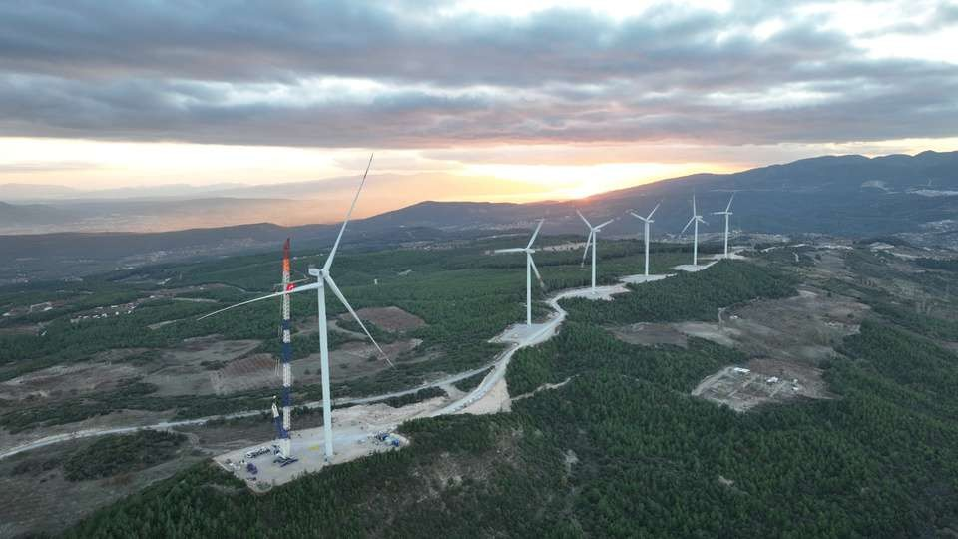


SARILAR GROUP

Sürdürülebilir Kalkınma Hedefi İlerleme Raporu

2025

03

İÇİNDEKİLER
04
05

06-12

13
15
16

17

18-19
GİRİŞ
LİDERİMİZDEN MESAJ
ÖNCELİKLİ SÜRDÜRÜLEBİLİR KALKINMA HEDEFİMİZ
SÜRDÜRÜLEBİLİR KALKINMA AMAÇLARI TAAHÜTLERİMİZ
İNSAN HAKLARI POLİTİKASI
ETİK KURALLAR VE DEĞERLER POLİTİKAMIZ SARILAR GROUP MESLEKİ ETİK KURALLARINA UYUM İŞ AKIŞI DİYAGRAMI
SÜRDÜRÜLEBİLİR TEDARİK ZİNCİRİ STRATEJİMİZ
SÜRDÜRÜLEBİLİR TEDARİK
POLİTİKAMIZ

20-22 ÇEVRE POLİTİKAMIZ
23-25 KPI VERİLERİ

26-28
29
30
2024 HEDEFLERİMİZ
2030 HEDEFLERİMİZ TEŞEKKÜR

Sarılar Group/Sürdürülebilir Kalkınma Hedefi İlerleme Raporu 2025


GİRİŞ

1980 yılında, SARILAR Uluslararası Nakliyat İth. İhr. A. Ş. unvanı ile İskenderun’da temelleri atılan SARILAR GRUP, özel hidrolik modüler platformlarıyla gerçekleştirdiği ağır yük nakliyesi konusunda gösterdiği üstün performansla dikkatleri üzerine çekti.
Kısa bir süre sonra ağır yük kaldırma ve montajı işine adım atan SARILAR GRUP, çeşitli ülkelerde gerçekleştirilen projelerden gelen talepler doğrultusunda teleskopik boomlu mobil ve kafes boomlu paletli vinçlerden oluşan makine ve ekipman parkını ve nakliye filosunu genişleterek sektördeki teknolojik gelişmeler doğrultusunda faaliyetlerine devam etmektedir.
Operasyon yeteneği ve sektöre yaptığı yatırımlarıyla Türkiye’deki öncü kuruluş halinde bulunan SARILAR GROUP, günümüzde proje, dizayn ve operasyon ekibiyle kaliteli hizmet anlayışı çıtasını daha da yükselmek gayreti ile enerji harcamaktan gurur duymaktadır.
Vizyonumuz
Tüm araçlarımız ve ekipmanımızla, güvenli ve kaliteli hizmet sunarak işimizde en iyi olmaktır.
Misyonumuz
SARILAR, ağır nakliye, ağır kaldırma işleri, montaj, liman hizmetleri faaliyetleri sırasında Türkiye liderliğini korumak, Dünya liderliğini yakalamak için en üst düzeyde çalışmalar yapmak, çalışanlara, üçüncü şahıslara, mala ve çevreye gelebilecek zararları asgari düzeye indirmek veya bertaraf etmek.
Temel Değerlerimiz
Dürüstlük, Güvenilirlik, Yasal ve Etik Çalışma, Müşteri Odaklılık, Kalite, Sorumluluk, Gizlilik, Yenilikçilik, Yarışmacı Olma ve Takım Çalışması.

Sarılar Group/Sürdürülebilir Kalkınma Hedefi İlerleme Raporu 2025

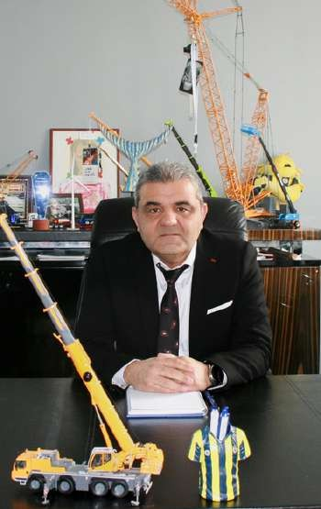
Değerli İş Ortaklarımız ve paydaşlarımız,

LİDERİMİZDEN MESAJ

Sarılar ailesi olarak 1980 yılında başlayan vinç ve nakliye maceramızda, her geçen gün yaptığımız işlerin üzerine biraz daha tecrübe ve bilgimizi koyarak kendimizi “Kaliteli ve Güvenilir bir iş ortağı olma” sloganı ile; teknik, yönetsel, çevreci, müşteri odaklı, güvenliği öncelikleyen ve insan odaklı olarak geliştirdik. Bununla beraber geliştirme ve iyileştirme konusunda çalışmalarımızı sürdürmeye ve kendimize bunu misyon edinmeye de devam ediyoruz.

Proje taşımacılığı, yük mühendisliği ve inovasyon çalışmalarımız kapsamında daha profesyonel hizmet vermek için, en son teknoloji ile donatılmış vinçler ve sektörün güncel taleplerine cevap verecek araç ve ekipmanları bünyemize katmaya ve bu konuda yatırım yapmaya devam ediyoruz.

Sizlere daha iyi hizmet sunabilmek için sürekli olarak kendimizi geliştirmeye devam ediyoruz. Bu kapsamda, sektörde tecrübeli personelleri bünyemize katmaya devam ediyoruz. Diğer yandan iş hayatına bizimle başlayan genç yeteneklerimizin (hem beyaz yaka hem de mavi yaka) yetkinliğini ve bilgilerini arttırmak için gerekli eğitimleri almalarına olanak sağlıyor ve bu konuda da sektördeki yetkin ve uzman personel eksikliğini kapatmak için taşın altına elimizi koyuyoruz.

Misyonumuz iyi hizmet kalitesini sağlamak ve bunu sağlarken de sürekli gelişim ve iyileşmenin yanında, çevreye duyarlı, insana saygılı bir çalışma modelini benimsemek ve bunu tüm personelimize aktarabilmektir.

Nice 45’li yıllarda, yine beraber çalışmak ümidi ile... Saygılarımla

Sarılar Group/Sürdürülebilir Kalkınma Hedefi İlerleme Raporu 2025

ÖNCELİKLİ SÜRDÜRÜLEBİLİR KALKINMA HEDEFİMİZ

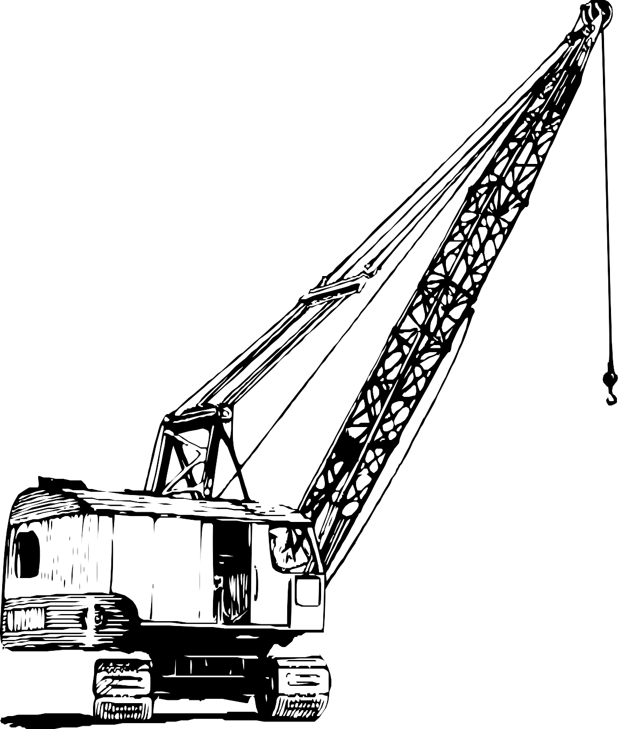
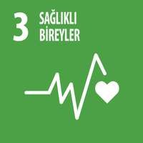
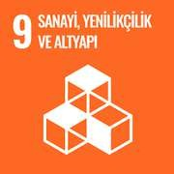
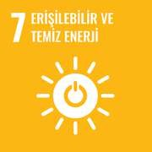
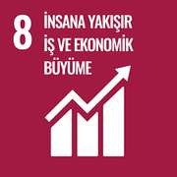
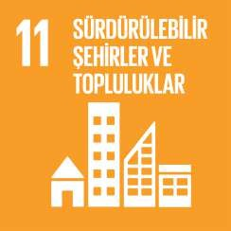


Sarılar Group/Sürdürülebilir Kalkınma Hedefi İlerleme Raporu 2025

SÜRDÜRÜLEBİLİR KALKINMA AMAÇLARI TAAHÜTLERİMİZ
03. Sağlıklı ve Kaliteli Yaşam

Yasal mevzuat gereği üç yılda bir yapılması gereken periyodik tetkikler yerine her çalışana her yıl periyodik tetkikler yapılmaktadır. Mutfak ve temizlik personeline ekstra portör muayeneleri yapılmakta. ve hijyen eğitimleri aldırılarak sertifika sahibi olmaları sağlanmaktadır.
07. Erişilebilir ve Temiz Enerji

Güneş paneli sistemine geçilerek merkez şubemizde kullanılan elektrik enerjisinin tamamını yenilebilir enerji kaynaklarından sağlamak konusunda çalışmalarımız başladı. Sarılar grup olarak yüksek enerji tüketimine sahip bir alanda faaliyet göstermekteyiz. Ancak enerji yönetim sistemi politikamız kapsamında birçok faaliyeti hayata geçirmek üzere çalışmalarımız devam etmektedir.
08. İnsana Yakışır İş ve Ekonomik Büyüme
Sarılar Grup olarak; personelimizin çalışma ortamını daha refah, adaletli,
kadın ve erkekler için eşitlik anlayışıyla geleceğe dönük adımlar atmaktayız. Çalışanlarımızın ihtiyaçlarını belirleyip gelişimlerini artıracak faaliyetler düzenlemekteyiz.
SKA 8 İnsana Yakışır İş ve Ekonomik Büyüme kapsamında 2024 yılında çalışanlarımızı kariyer hedeflerinde ve geleceklerini kurma konusunda destekledik ve desteklemeye devam edeceğiz.
Sarılar eğitim programları aracılığıyla, çalışanlarımızın bilgi, beceri, deneyim ve yeteneklerini belirleyip kariyerlerini destekliyor, yönetim kadrosu için içeriden eğitimler düzenliyoruz. Ayrıca, Kişisel ve Mesleki Gelişim eğitimleriyle çalışanlarımızın yeteneklerini destekleyip güçlü ve zayıf yönlerini belirleyerek gelişmelerine yardımcı oluyoruz. Tüm bu faaliyetlerimizle çalışanlarımızın bağlılığını artırarak uzun vadeli bir iş birliği hedefliyoruz.

Sarılar Group/Sürdürülebilir Kalkınma Hedefi İlerleme Raporu 2025

SÜRDÜRÜLEBİLİR KALKINMA AMAÇLARI TAAHÜTLERİMİZ
09. Sanayi, Yenilikçilik ve Altyapı
2030 yılına kadar araçlarımızın emisyon değerlerini düşürmek amacıyla ekipman filomuzu son teknoloji, çevre dostu araçlardan oluşan bir filo haline getirebilmek için çalışmalar yürütmekteyiz.

11. Sürdürülebilir Şehirler ve Topluluk

Firmamız kuruluş tarihinden bu yana, sayısız yenilenebilir enerji kaynağının inşaatına, köprü, baraj ve nükleer santral gibi birçok projede hizmet vererek sürdürülebilir şehirler ve topluluk konusunda fayda sağlamıştır.

13. İklim Eylemi

Sarılar grup olarak; enerji kaynaklarının verimli kullanımı, sıfır atık, ulaşım ve ulaştırma gibi birçok alanda her yıl kendimize yeni hedefler koyarak çalışmalar yürütüyoruz.

16. Barış Adalet ve Güçlü Kurumlar

Mesleki Etik Kuralları talimatımızda belirttiğimiz üzere herkes için duyarlı, adaletli, şeffaf, hesap verilebilir, şiddetin ve tacizin her türlüsüne karşı koruyucu, ve haklarını güvence altına alan bir politika izlemekteyiz.
Sarılar Group/Sürdürülebilir Kalkınma Hedefi İlerleme Raporu 2025


SÜRDÜRÜLEBİLİR KALKINMA AMAÇLARI TAAHÜTLERİMİZ

03. Sağlıklı ve Kaliteli Yaşam

Sarılar Grup olarak; tüm personelimize sağlıklı, hijyenik ve güvenilir bir çalışma ortamı sağlamak amacıyla çalışanların belirli periyotlarla sağlık takipleri, ortam ve kişisel maruziyet ölçümleri yapılmaktadır. Ayrıca personelimizin ilkyardım, hijyen, sıfır atık gibi insan sağlığını ve yaşam kalitesini doğrudan etkileyebilecek
spesifik eğitimler almasını sağlayarak topluma bilinçli insanlar katmayı hedefliyoruz.
Daha iyi bir çevre için; çevre, iklim, enerji konularında tüm çalışanlarımızın bilgilenmesini sağlıyoruz. Ağaç dikme etkinliklerimizle daha yeşil bir yaşam için çalışmalar yapmaktan gurur duyuyoruz. Ayrıca çözüm ortağı olduğumuz projelerle de bu konuları desteklemekteyiz.

Yaptığımız işlerde etik bilincini oluşturmak, çalışanları ve paydaşlarımızı yaşanabilecek trafik kazası, iş kazası, meslek hastalığı vb. risklerinden korumak için yasal mevzuatın ve standartların belirttiği eğitimlere ek olarak defansif sürüş, iş ekipmanları, etik vb. eğitimler ve uygulamalar ilgili eğitim kurumları tarafından verilmesi sağlanmaktadır.

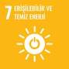
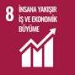


Sarılar Group/Sürdürülebilir Kalkınma Hedefi İlerleme Raporu 2025

SÜRDÜRÜLEBİLİR KALKINMA AMAÇLARI TAAHÜTLERİMİZ

07. Erişilebilir ve Temiz Enerji

2030’a kadar yenilenebilir ve yeşil enerji hizmetlerine geçiş
sağlayarak merkezimiz, şubelerimiz ve çalışma alanlarımızda karbon ayak izimizi büyük ölçüde azaltmayı hedefliyoruz.
Güneş enerji sistemlerini şirketimizin faaliyet alanlarına entegre ederek 2030’a kadar yeşil enerji kullanımına geçiş sağlamak birinci önceliğimiz.
Yaptığımız taşıma işlemlerinde; doğru yükleme planları ile en kısa yolları seçerek, daha az yakıt kullanarak, minimum enerji prensibimiz doğrultusunda operasyonlarımızı
gerçekleştiriyoruz.
Ekipmanlarımıza düzenli bakım, filtre ve yağ değişimleri gibi zamanında yapılan çalışmalarla emisyon değerlerimizi düşürmeye katkı sağlıyor araç filomuzda elektrikli araçları tercih ederek doğaya karbon salınımını azaltacağız.

Sarılar Group/Sürdürülebilir Kalkınma Hedefi İlerleme Raporu 2025

SÜRDÜRÜLEBİLİR KALKINMA AMAÇLARI TAAHÜTLERİMİZ

08. İnsana Yakışır İş ve Ekonomik Büyüme

Sarılar grup olarak ekonomik büyümeyi hedeflerken önce insana değer verme anlayışımızla yola çıktığımız 1980 yılından bu yana kadromuzu zamanla genişleterek kayda değer sayıda çalışana istihdam sağlarken; adaletli, dil, din, ırk, cinsiyet
ayrımı yapmaksızın, eşitlik anlayışıyla çalışanlarımıza huzurlu bir çalışma ortamı sağlamaya da gayret gösteriyoruz.

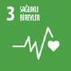
09. Sanayi Yenilikçilik ve Altyapı

Uygulamalarımızda dijitalleşmeye giderek kağıt, toner vb.
kullanımını en aza indirmek için büyük adımlar atmaktayız.
Şirketimizde aydınlatma sistemlerinde enerji tasarrufu
sağlamak için led aydınlatma sistemlerine geçilmiştir. Crane ERP sistemini kullanarak dokümanlarımızın çoğunu dijital ortamda oluşturup, saklıyoruz. Firmamızın doküman ve takip sisteminin %20’si Crane ERP sistemine entegre edilmiş olup 2024 yılında bu oranı %80’e çıkarmayı planlamaktayız.
İş ekipmanı ve transfer araçlarımızın sayısını son teknoloji ürünlere yükseltme konusunda çalışmalarımız devam ederken; çevre dostu yatırımlar konusunda çalışmalarımız devam
etmektedir.

Sarılar Group/Sürdürülebilir Kalkınma Hedefi İlerleme Raporu 2025

SÜRDÜRÜLEBİLİR KALKINMA AMAÇLARI TAAHÜTLERİMİZ

11. Sürdürülebilir Şehirler ve Topluluklar

Hizmet verdiğimiz taşımacılık ve ağır tonajlı yük kaldırma sektöründe sürdürülebilir şehirler ve topluluklar için yüksek öneme sahip projeler gerçekleştirmekte ve bunun devamı için çalışmalar sürdürmekteyiz.

Topluma ve şehirlere faydası olacağını düşündüğümüz bazı projelerimiz;
-Çanakkale Köprüsü Projesi
-Artvin Yusufeli Barajı Projesi
-IGA İstanbul Havalimanı Projesi
-Gülpınar ve Bozüyük gibi sayısız rüzgar enerji santrali projesi Bu ve bu gibi projelerde çözüm ortağı olarak hizmet vermiş
olmak bizim için gurur kaynağı.

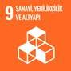
Sarılar Group/Sürdürülebilir Kalkınma Hedefi İlerleme Raporu 2025

SÜRDÜRÜLEBİLİR KALKINMA AMAÇLARI TAAHÜTLERİMİZ

13. İklim Eylemi

Şirketimizin yönetim binalarını enerji verimli binalar haline getirmek, ağaç dikme etkinlikleriyle bir Sarılar Grup Ormanı inşa etmek, firmamıza gönüllük esasıyla “Yeşil” bir kimlik
kazandırmayı amaçlıyoruz.
Geleceğimizin korunması ve yeni nesillere iyi bir dünya
bırakabilmek için yenilebilir enerji sektörünü desteklemek, personelimizin iklim değişikliği konusunda bilgi sahibi
olmasını sağlamak, işletmemizin karbon nötr olması
konusunda çalışmalar yapmaktayız.
16. Barış, Adalet ve Güçlü Kurumlar
Çalışanlarımız arası iletişim etkinliğini artırmaya yönelik sosyal faaliyetler düzenliyoruz. Bu faaliyetleri düzenlerken amacımız çalışanlar arası sağlıklı bir iletişim oluşmasını sağlamaktır.
Şiddetin, tacizin, mobbingin her türlüsüne karşı olmakla
beraber, çalışanın böyle bir durumla karşılaşması halinde bu durumu kolaylıkla iletebiliyor olmasına olanak sağlıyoruz.
Çalışma alanlarımızı, yürüttüğümüz projelerimizi herkes için duyarlı, adaletli, şeffaf olma ilkelerini benimseyerek güçlü bir firma olma yolunda ilerliyoruz. Mesleki Etik talimatlımızla
bunu güvence altına alan bir politika izlemekteyiz. Talimatımızı tüm personelimize duyurmak ve haklarını anlatmak, farkına
vardırmak önceliklerimiz arasında yer almaktadır.

Sarılar Group/Sürdürülebilir Kalkınma Hedefi İlerleme Raporu 2025

İNSAN HAKLARI POLİTİKAMIZ

SARILAR Group olarak, insan haklarına saygı duymak ve korumak, iş yapma şeklimizin temel bir parçasıdır. İnsan haklarına saygı, sadece yasal gerekliliklerle sınırlı kalmaz, aynı zamanda iş süreçlerimizde ve ilişkilerimizde temel bir değerdir. İşbu İnsan Hakları Politikası, SARILAR Group'un bu değerleri nasıl desteklediğini ve uyguladığını açıklamaktadır:

İnsan Haklarına Tam Saygı:
SARILAR Group, tüm çalışanlarının, tedarikçilerinin, müşterilerinin ve diğer iş ilişkilerinin insan haklarına saygı göstermelerini sağlamak için taahhüt eder.
Hiçbir ayrımcılık, kötü muamele veya işkenceye izin verilmez. Herkes, cinsiyet, ırk, etnik köken, din, inanç, yaş, cinsel yönelim, cinsiyet kimliği veya diğer herhangi bir temelde ayrımcılığa tabi tutulmaz.

İş Sağlığı ve Güvenliği:

SARILAR Group, iş sağlığı ve güvenliği konularında tüm yasal gerekliliklere uyar ve çalışanlarının güvenli çalışma ortamlarında çalışmalarını sağlamak için gerekli önlemleri alır.
İş sağlığı ve güvenliği ile ilgili tüm politika ve prosedürler, düzenli olarak gözden geçirilir ve sürekli olarak iyileştirilir.

Çalışma Koşulları:

SARILAR Group, adil ve uygun çalışma koşulları sağlamaya taahhüt eder. Çalışanlarının yasal haklarını ve çalışma saatlerini korur.
Çalışanların ücretleri, yasal asgari ücretin üzerinde olacak şekilde belirlenir ve düzenli olarak gözden geçirilir.

Sarılar Group/Sürdürülebilir Kalkınma Hedefi İlerleme Raporu 2025

İNSAN HAKLARI POLİTİKAMIZ
- Tedarik Zinciri ve Ortaklar:

SARILAR Group, tedarik zinciri ve iş ortakları dahil olmak üzere tüm ilişkilerinde insan haklarına saygıyı teşvik eder ve destekler. Tedarikçilerimizden ve iş ortaklarımızdan, insan haklarına saygıyı garanti altına almak için benzer taahhütlerde bulunmalarını bekleriz.

Toplumsal Sorumluluk:

SARILAR Group, toplumsal sorumluluğunun bir parçası olarak insan haklarına saygı gösterir ve toplumda pozitif bir etki yaratmayı amaçlar.
SARILAR Group, insan hakları ihlallerini tespit eden veya rapor eden tüm bildirimleri ciddiye alır ve gerekli önlemleri alır.

Eğitim ve Farkındalık:

SARILAR Group, çalışanlarına insan hakları konusunda eğitim ve farkındalık sağlar ve bu politikanın anlaşılmasını ve uygulanmasını teşvik eder.

Bu İnsan Hakları Politikası, SARILAR Group'un insan haklarına olan taahhüdünü ve uygulamalarını yansıtmaktadır. Tüm çalışanlarımızın bu politikaya tam olarak uyması ve desteklemesi beklenir. Bu politikanın etkin bir şekilde uygulanması, SARILAR Group'un değerlerini korumak ve insan haklarını teşvik etmek için kritik öneme sahiptir.

Sarılar Group/Sürdürülebilir Kalkınma Hedefi İlerleme Raporu 2025

ETİK KURALLAR VE DEĞERLER POLİTİKAMIZ

AMAÇ
Etik Kurallar ve Değerler Politikası, Sarılar Grubu'nun etik kural ve değerlere ilişkin prosedür ve uygulamalarını oluşturmak ve Sarılar Grubu'nun tüm paydaşlarının bu politikaya uymasını sağlamak amacıyla oluşturulmuştur.
KAPSAM
Bu politika, Sarılar Grubu'nun çalışanları, müşterileri, tedarikçileri ve alt yüklenicileri dahil ancak bunlarla sınırlı olmamak üzere tüm paydaşları için eşit şekilde geçerlidir.
UYGULAMA
Sarılar Grubu'nun tüm paydaşları bu politikada belirlenen ilkelere uygun hareket edecek ve bu ilkeleri ihlal eden davranışları info@sarilar.com.tr e-posta adresi veya amirleri aracılığıyla Sarılar Grup Etik Kurulu'na bildirmeleri beklenmektedir.
Sarılar Grup çalışanları bu politikayı okuyup kavradıklarını onaylar ve bu politikayı belirlenen kaidelere uygun davranmaları gerektiğini kabul eder.
Sarılar Grup, iş etiği konularında kararlı bir tutum sergilemektedir. Şirket, aşağıdaki konuları içeren bir etik politikayı benimsemektedir. Bu konuları detaylı olarak ele alan Mesleki Etik
Kuralları dokümanı mevcuttur.

Yolsuzlukla Mücadele: Sarılar Grup, her türlü yolsuzluğa karşı sıfır tolerans politikası izler. Şirket çalışanları yolsuzlukla ilgili herhangi bir faaliyette bulunmaz ve yolsuzluk şüphesi durumunda derhal bildirim yapar.
Çıkar Çatışması: Çalışanlar, şirketin çıkarları ile kişisel çıkarları arasında çatışma oluşturabilecek durumlardan kaçınmalıdır. Açık ve şeffaf bir şekilde çıkar çatışması bildirilmelidir. Kara Para Aklama: Sarılar Grup, kara para aklama faaliyetlerine karşı sıfır tolerans politikası benimser. Şirket, yasalara uygun olarak finansal işlemlerini gerçekleştirir ve herhangi bir kara para aklama faaliyetine karışmaz.
Bilgi Güvenliği: Şirket çalışanları, işle ilgili tüm bilgileri gizli tutmakla yükümlüdür. Bilgi güvenliğinin sağlanması için gerekli önlemler alınır ve bilgi güvenliği politika ve prosedürlerine tam uyum sağlanır.
Dolandırıcılıkla Mücadele: Sarılar Grup, dolandırıcılık faaliyetlerine karşı etkin bir mücadele yürütür. Şirket, dolandırıcılık şüphesi durumunda gerekli adımları atar ve ilgili makamlara bildirimde bulunur.
Rekabete Uygunluk: Sarılar Grup, adil rekabet ilkelerine bağlı kalır ve rekabet hukukuna tam uyum sağlar. Şirket, rekabeti sağlıklı bir şekilde teşvik eder ve rekabet kurallarına uymayan davranışlardan kaçınır.
Bu politika, Sarılar Grup'un iş etiği konusundaki taahhüdünü yansıtmakta olup, tüm çalışanların bu ilkeleri benimsemesi ve uygulaması beklenmektedir.

Sarılar Group/Sürdürülebilir Kalkınma Hedefi İlerleme Raporu 2025

SARILAR GROUP MESLEKİ ETİK KURALLARINA UYUM İŞ AKIŞI DİYAGRAMI

Sarılar Grup Mesleki Etik Kurallarına Uyum İş Akış Şeması tüm tesisler için geçerli olup aşağıdaki şemada gösterildiği şekilde geçerlidir.

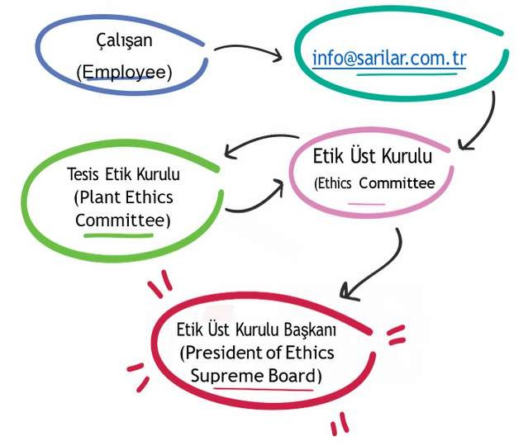

2024 yılında şirket içerisinde yolsuzluk, rüşvet ve bilgi güvenliği ihlali konusunda tespit edilen herhangi bir vaka bulunmamaktadır. Ayrıca, 2024 yılı içerisinde şirket aleyhine yolsuzluk, rüşvet ve bilgi güvenliği ile ilgili açılan herhangi bir dava olmamıştır.

Sarılar Group/Sürdürülebilir Kalkınma Hedefi İlerleme Raporu 2025

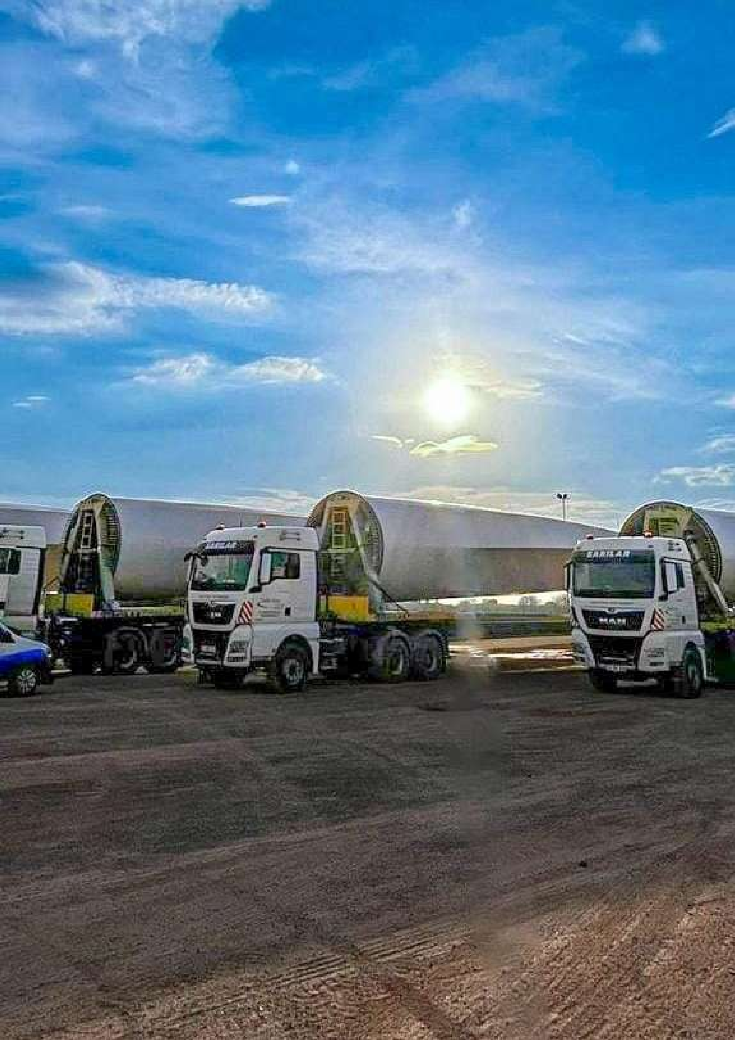
SÜRDÜRÜLEBİLİR TEDARİK ZİNCİRİ STRATEJİMİZ

Şirketimiz, sürdürülebilir tedarik zinciri yönetimi kapsamında tedarikçilerin çevresel ve sosyal performansını sürekli olarak izlemekte ve değerlendirmektedir. Bu amaçla, tedarikçilerin çevresel etkileri ve sosyal sorumluluklarıyla ilgili performanslarını ölçmek için belirlenen kriterler doğrultusunda düzenli değerlendirmeler yapmaktayız. Değerlendirme sonuçları, tedarikçilerin güçlü ve zayıf yönlerini belirlememize ve iyileştirme alanlarını tanımlamamıza yardımcı olmaktadır.
Özellikle, tedarikçilerin ihtiyaçlarına göre özel olarak tasarlanmış eğitim programları aracılığıyla çevresel ve sosyal konularda farkındalık ve bilinçlendirme çalışmaları yürütülmektedir. Bu eğitimler, tedarikçilerin sürdürülebilirlik konusundaki bilgi ve becerilerini artırmalarına destek olmayı hedeflemektedir.

Performansı belirlenen kriterlere ve sürdürülebilirlik ilkelerine uygun olan tedarikçilere teşvik etmek amacıyla ödüller verilmektedir. Bu ödüller, çevresel ve sosyal sorumluluklarını başarıyla yerine getiren tedarikçilerin çabalarını takdir etmek ve örnek alınmalarını sağlamak için verilmektedir.

Ayrıca, tedarikçi seçiminde kadınlara ve hassas gruplara öncelik verilmektedir. Toplumsal cinsiyet eşitliğini ve sosyal adaleti desteklemek amacıyla, tedarik zincirimizde kadın iş gücünün ve hassas grupların yer almasını teşvik etmekteyiz. Bu yaklaşım, işbirliği yapacağımız tedarikçilerin çeşitliliği ve kapsayıcılığına önem verdiğimizi göstermektedir.

Sarılar Group/Sürdürülebilir Kalkınma Hedefi İlerleme Raporu 2025

SÜRDÜRÜLEBİLİR TEDARİK POLİTİKAMIZ

AMAÇ
Sarılar Grup olarak insan, çevre ve yönetişim konularında ulusal ve uluslararası mevzuatları göz önünde bulundurarak çalışmalarımızı yürütmekteyiz. Tüm çalışanlarımız, paydaşlarımız ve
paydaşlarımız içerisinde yer alan tedarikçilerimizin de insan, çevre ve yönetişim konularında ulusal ve uluslararası mevzuatlara uymalarını beklemekteyiz. Tüm tedarikçilerimizin Sarılar Grup’un çevre,
sosyal, insan hakları konularında belirlemiş olduğu kurallara uymasını beklemekteyiz.
KAPSAM
Sarılar Grup Sürdürülebilir Tedarik Zinciri Politikamız;
Yurtiçi ve yurtdışında ilişki içerisinde olduğumuz tüm tedarikçilerimizi, Sarılar Grup ile ilişkide olan tüm paydaşlarımızı kapsamaktadır.
TEDARİKÇİ SEÇİMİ
Sarılar Grup olarak tedarikçi çeşitliliğine büyük önem vermekteyiz. Çeşitli tedarikçilerle iş yapmak, farklı bakış açılarından faydalanmamızı ve daha yenilikçi çözümler geliştirmemizi sağlar. Ayrıca, tedarikçiler arasında çeşitlilik sağlamak, yerel ekonomilere destek olmamızı ve toplumda daha geniş
bir etki yaratmamızı sağlar. Bu nedenle, iş ortaklarımız arasında cinsiyet, etnik köken, kültürel farklılık ve coğrafi konum gibi çeşitliği teşvik etmek amacıyla çeşitlilik odaklı bir tedarikçi politikası izliyoruz.
Bu politikayı izlerken yerel ekonomimize destek olacak kadın ve hassas gruplara öncelik vermekteyiz.
Sarılar Grup olarak tedarikçilerimizi seçerken çevreye ve insana saygılı olmalarına önem
göstermekteyiz. Bu doğrultuda tedarikçi ön değerlendirme formumuz aracılığıyla tedarikçinin çevresel, sosyal, toplumsal ve insan hakları konularındaki durumunu değerlendirmekteyiz.

Sarılar Group/Sürdürülebilir Kalkınma Hedefi İlerleme Raporu 2025

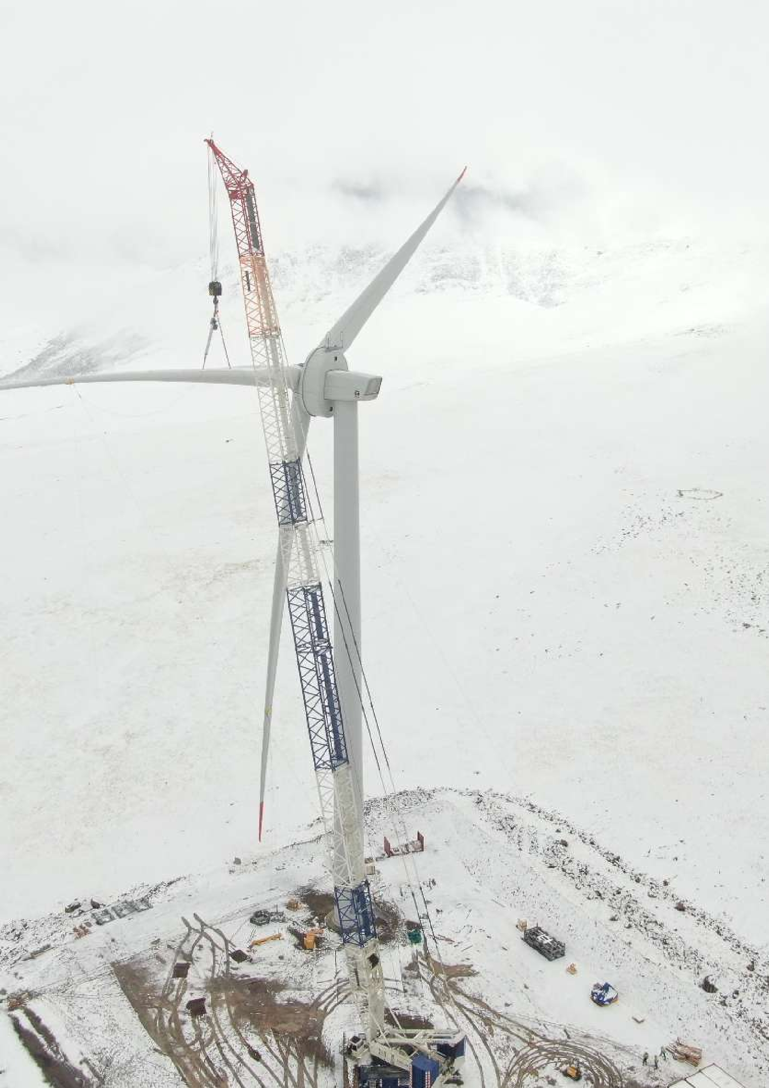
SÜRDÜRÜLEBİLİR TEDARİK POLİTİKAMIZ

TEDARİKÇİ DAVRANIŞ KURALLARI
Sarılar Grup’un sürdürülebilirlik ilkeleri toplumu, insanlığı, çevreyi göz önüne alarak hareket etmeyi benimsemektedir.
Sarılar Grup tüm bu ilkelere uyulmasını beklemektedir ve bu tedarikçilerini bu ilkeler konusunda denetleme hakkını elinde tutmaktadır.
Sarılar Grup, yolsuzlukla mücadele, rüşvet ve haraç gibi konular başta olmak üzere iş etiği
konularındaki sorumluluğunu kabul eder. Ayrıca, gizlilik, doğru kayıtlar, adil rekabet kurallarına uyum ve tekelciliğe karşı mücadele, çıkar çatışması, taciz, kimliğin korunması ve misilleme
yapılmaması gibi konular da önem taşır. Bu konular, Sarılar Grup Mesleki Etik Kuralları'nda detaylı olarak ele alınmaktadır. Sarılar Grup, tedarikçilerinden de iş etiğiyle ilgili kendi politikalarını,
davranış ilkelerini ve prosedürlerini oluşturarak bu sorumluluğa katkıda bulunmalarını bekler.

Sarılar Group/Sürdürülebilir Kalkınma Hedefi İlerleme Raporu 2025


ÇEVRE POLİTİKAMIZ

1.AMAÇ VE KAPSAM

SARILAR GROUP, vinç kiralama hizmeti, ağır kaldırma işleri ağır nakliye, endüstriyel taşıma, montaj, liman hizmetleri gibi ana iş alanlarında yaptığımız çalışmalarda çevresel sürdürülebilirlik ve doğa koruma konularını önemsiyor ve bu alanda sorumluluk sahibi olduğumuzu kabul ediyoruz. Çevreye zarar veren etkileri en aza indirmek ve doğal kaynakları korumak için kararlıyız. Bu nedenle, şu
politikaları benimsemekteyiz:
2.UYGULAMA ALANI
Enerji Verimliliği ve Azaltılmış Karbon Ayak İzi
Enerji tüketimini azaltmak ve karbon ayak izimizi minimize etmek için sürekli olarak operasyonlarımızı gözden geçirecek ve iyileştireceğiz.
Elektrikli araçlar ve alternatif yakıtların kullanımını teşvik edeceğiz.
Tesislerimizde enerji verimliliğini artırmak için teknolojik yeniliklere ve süreç iyileştirmelerine yatırım yapacağız.
Hava Kalitesi ve Emisyon Kontrolü
Çevre dostu araç teknolojilerini tercih ederek hava kirliliğini azaltmayı ve insan sağlığını korumayı taahhüt ediyoruz.
Emisyon kontrolü için düzenli araç bakımı ve filtreleme sistemlerinin kullanımını teşvik edeceğiz.
Su Yönetimi
Su kaynaklarının sürdürülebilir kullanımını sağlamak ve su tüketimini azaltmak için süreçlerimizi optimize edeceğiz.
Su verimliliğini artırmak ve suyun yeniden kullanımını teşvik etmek için teknolojik çözümler
arayacağız.
Biyoçeşitliliğin Korunması
Doğal habitatlara ve ekosistemlere zarar vermeden faaliyetlerimizi yürüteceğiz.
Biyoçeşitliliği korumak ve ekosistem hizmetlerini desteklemek için korunan alanlara ve yeşil alanlara katkıda bulunacağız.

Sarılar Group/Sürdürülebilir Kalkınma Hedefi İlerleme Raporu 2025


ÇEVRE POLİTİKAMIZ

Atık Yönetimi ve Geri Dönüşüm
Atık azaltımı, geri dönüşüm ve yeniden kullanımı teşvik edecek ve atık yönetimi süreçlerini optimize edeceğiz.
Zararlı atıkların güvenli bir şekilde bertaraf edilmesini sağlamak için yerel yönetmeliklere tam uyum sağlayacağız.

Malzemeler ve Kimyasallar
Tehlikeli kimyasalların kullanımını azaltmak veya alternatif, daha az zararlı maddelerle değiştirmek için stratejiler geliştirmeyi taahüt ediyoruz.
Kimyasal maddelerin güvenli bir şekilde depolanması, kullanılması ve atılması için etkili yönetim sistemlerinin kurulması için çalışırız.
Yenilenebilir veya geri dönüştürülebilir kaynaklardan elde edilen malzemelerin kullanımını
önceliklendiririz.
Yeşil Tedarik Zinciri ve İş Ortaklarıyla İş Birliği
Tedarik zinciri boyunca çevresel etkileri azaltmak için tedarikçilerimizle iş birliği yapacak ve sürdürülebilir tedarik zinciri uygulamalarını teşvik edeceğiz.
Çevre dostu malzemelerin ve ambalajların kullanımını teşvik edeceğiz ve yeşil tedarik zinciri prensiplerini benimseyen iş ortaklarına öncelik vereceğiz.

Eğitim ve Bilinçlendirme
Çalışanları çevresel politikalar, malzeme ve kimyasal kullanımı konusunda eğitir ve çevre bilincini arttırmayı hedefleriz.
Müşteriler, tedarikçiler ve diğer paydaşlarımız için çevresel taahhütler ve uygulamalarımız hakkında bilgilendirme sağlarız.

Sarılar Group/Sürdürülebilir Kalkınma Hedefi İlerleme Raporu 2025



ÇEVRE POLİTİKAMIZ

Sürekli İyileştirme
Çevresel etkiyi azaltmak için yeni teknolojileri ve işlemleri araştırır ve uygularız.
Malzeme ve kimyasal kullanımı ile ilgili çevresel performansın düzenli olarak izler, değerlendirir ve raporlarız.

Bu politika, Sarılar Grup olarak çevresel etkileri azaltmak ve doğal kaynakları korumak için taahhüdümüzü yansıtmaktadır. Bu politikanın etkinliğini sürekli olarak gözden geçirecek ve iyileştirecek ve çalışanlarımızın, tedarikçilerimizin ve paydaşlarımızın bu hedeflere ulaşmamıza destek olmasını sağlayacağız.

Sarılar Group/Sürdürülebilir Kalkınma Hedefi İlerleme Raporu 2025


KPI VERİLERİ

3%

6

3%

5

Erkek
1%
1
0%
0
Doğum / Ebeveynlik İzninden Yararlanan Çalışan Sayısı

Kadrolu

Cinsiyet
2023 Kişi Sayısı

2023 %Oranı
2024 Kişi Sayısı
2024
%Oranı

Doğum / Ebeveynlik İzninden Yararlanan Çalışan Sayısı
Kadın
Çalışan Kategorisinde Yer Alan Personelin Cinsiyetine Göre Yüzdesi (%) Beyaz Yaka

Kadrolu |  | 2023 Kişi Sayısı |  | 2023 %Oranı |  | 2024 Kişi Sayısı |  | 2024 %Oranı
Kadın |  | 17 |  | 30% |  | 26 |  | 28%
Erkek |  | 40 |  | 70% |  | 68 |  | 72%

Çalışan Kategorisinde Yer Alan Personelin Cinsiyetine Göre Yüzdesi (%) Mavi Yaka

Kadrolu |  | 2023 Kişi Sayısı |  | 2023 %Oranı |  | 2024 Kişi Sayısı |  | 2024 %Oranı
Kadın |  | 5 |  | 2% |  | 6 |  | 2%
Erkek |  | 306 |  | 98% |  | 363 |  | 98%

Sarılar Group/Sürdürülebilir Kalkınma Hedefi İlerleme Raporu 2025

Sürdürülebilir Tedarik Konusunda Eğitim Alan Satın Alıcılar
Kadrolu
20
13

Erkek
12
7

Yönetim Kurulu Cinsiyete Göre Yüzde Tablosu

Kadrolu |  | Kişi Sayısı |  | %Oranı
Kadın |  | 3 |  | 50%
Erkek |  | 3 |  | 50%

Etik Eğitimi Alan Çalışan Sayısı
Kadrolu
Cinsiyet
2023
2024

Etik Eğitimi Alan Çalışan Sayısı
Kadın
Sürdürülebilir Tedarik Konusunda Eğitim Alan Satın Alıcılar

Cinsiyet |  | 2023 |  | 2024
Kadın |  | 100% |  | 100%
Erkek |  | 70% |  | 83%
Çalışan Başına Düşen Ortalama Eğitim Saati

Yıl |  | Kişi Sayısı |  | Saat
2023 |  | 368 |  | 16
2024 |  | 410 |  | 16

Sarılar Group/Sürdürülebilir Kalkınma Hedefi İlerleme Raporu 2025

Sarılar Group/Sürdürülebilir Kalkınma Hedefi İlerleme Raporu 2023
Oluşan Atık Miktarı (t)

Atık Türü |  | 2023 |  | 2024
Tehlikeli Atık |  | 5,1 |  | 1,2
Tehlikesiz Atık |  | 1,9 |  | 6,8
Geri Kazanılan Atık |  | 7,0 |  | 8,0

Kaynaklarına Göre Çekilen Su Miktarı (m3)

Kaynak |  | 2023 |  | 2024
Şebeke Suyu |  | 1345 |  | 1585
Organizasyondaki Enerji Tüketimi (kwh)

Enerji Kaynağı 2023 2024
Organizasyondaki Enerji Tüketimi (kwh)
Elektrik Tüketimi 153.438 134.521
Doğalgaz Tüketimi 124.544 91.405
Toplam 277.982 225.926

2025 ÇALIŞAN TEMSİLCİSİ SAYILARI
Çalışan Sayısı
Çalışan Temsilcisi Sayısı
410
3

2025 YILI HEDEFLERİMİZ

Çevre
Sarılar Grup olarak, çevreye duyarlı olmaya özen gösteriyor ve bu doğrultuda çalışmalar yapmaya gayret ediyoruz. Ayrıca, şirketimiz bünyesindeki çalışanlarımızı önemsiyor, firmamıza değer katacak bireyler yetiştirmeye yönelik devamlı projeler yürütüyoruz.

2025 Yılı Hedefleri 2024 Yılı Referans Alınarak Hazırlanmıştır
2
Şube ve şantiyeler için akredite kuruluşlardan atık yönetimi eğitimi sayısını artırmak.
2%
Geçen yıla oranla kişi başı tüketilen enerji tüketiminin azaltılmak.
2
Çevre şikayeti sayısını azaltmak

1
Elektrikli araba satın almak


10%
Genel merkeze güneş paneli ve şarj istasyonu yaptırmak.

Sarılar Group/Sürdürülebilir Kalkınma Hedefi İlerleme Raporu 2025

İş Sağlığı ve Güvenliği
Sektörümüzün tehlikeli sınıfında yer almasından kaynaklı, iş sağlığı ve güvenliğine özen gösteriyor, her yıl çalışanlarımızı bilinçlendirmek için gerekli çalışmaları yürütüyoruz.
85
3. şahıs yangın eğitim alan personel sayısını arttırmak
artırmak.


55
İlkyardımcı sayısını artırmak.

80%
Ramakkala bildirimini artırmak.

8
Acil durum tatbikatları sayısını arttırmak.

3
Düzeltici faaliyetlerde aynı hatanın tekrar etme sayısını azaltmak

Kalite
Firmamız her geçen gün büyümeyi hedefleyen ve bu hedef bağlamında müşteri ilişkilerini korumayı ve geliştirmeyi görev edinmiş bir çalışma metodolojisine sahiptir. Bu sebeple sahip olduğumuz ISO 9001 Standartlarına uygun hareket etmekte ve müşteri memnuniyetini önemsemektedir.
24
İç denetçi sayısını artırmak.

80%
Planlanan tüm denetimlerin zamanında gerçekleşmesi.

2
Entegre Yönetim Sistemi Kültürü nü yaygınlaştırmak amacıyla yapılan toplantı ve eğitim sayısı.

80%
Çalışan Memnuniyet Anketi için tüm çalışanlara SMS ile anket linkinin gönderilmesi

80%
3. taraf tetkik sonucu hazırlanan rapordaki major uygunsuzluk sayısı olmaması

Sarılar Group/Sürdürülebilir Kalkınma Hedefi İlerleme Raporu 2025

2030 YILI HEDEFLERİMİZ

2030 Yılı Hedefleri 2023 Yılı Referans Alınarak Hazırlanmıştır

70%
CSR Değerlendirmesinden geçen tedarikçi
sayısının artması

5%
2030 yılına kadar kişi başına enerji tüketiminin %5 oranında azaltıması

10%
Şirket cirosuna göre 2030 yılına kadar sera gazı emisyonlarının %10 oranında azaltıması

2%
2030 yılına kadar su tüketiminin %2
oranında azaltılması

Sarılar Group/Sürdürülebilir Kalkınma Hedefi İlerleme Raporu 2025

Sürdürülebilir Kalkınma Hedeflerimize katkıda bulunma tekliflerimize verdiğiniz sürekli destek için teşekkür ederiz.

TEŞEKKÜR..

Mustafa GÜRBÜZ Önder AKBAŞ
Kadem MULAZIMOĞLU
Gamze NALBANT
Hacı Ali ECİ
Aşkın Nur KÖŞKER
Sezai BAĞATUR
Mert BAYRAMOĞLU
Anıl Gürbüz
Fatih Aydoğan
Seda Buluş

İLETİŞİM
Barış Mahallesi Güney Yan Yol Caddesi NO: 334-336 Gebze / Kocaeli

www.sarilar.com.tr info@sarilar.com.tr

Sarılar Group/Sürdürülebilir Kalkınma Hedefi İlerleme Raporu 2025

